Příručka pro uživatele SAP EKIS pro EP k založení požadavků
do Solution Manager

- Založení nového hlášení (závady, poruchy, požadavku) – dále jen „hlášení podpory“.

Pro správnou formulaci požadavku lze využít předchozí konzultace s odpovědným zaměstnancem za příslušný modul (dále jen „manažer nastavení“). Je možno také
využít texty uvedené v transakci z_kostpo2 (viz níže na str. 6 – 7).
Uživatel není oprávněn řešit požadavky přímo s konzultanty poskytovatele služeb (NAKIT, s.p.), osobně, telefonicky nebo e-mailem. K tomu je oprávněn pouze manažer nastavení.
Výjimečně se souhlasem manažera nastavení může být koncový uživatel kontaktován konzultantem poskytovatele služeb k objasnění problémů nebo závad vzniklých činností uživatele v systému.

Uživatel zakládá hlášení podpory v oblasti jednoho modulu, pokud se jedná o:
- legislativní změnu,
- rozvoj systému zkvalitněním nebo zjednodušením procesů,
- závadu nebo poruchu systému, pomoc při řešení problémů,
- požadavek na doplnění uživatelského oprávnění,
- požadavek na nastavení HW nebo SW,
- požadavek na založení a změnu zakázky a na založení a změnu profit center v modulu CO-Controlling,
- doplnění nebo změnu všeobecného rozdělovníku pošty SAP. V tomto případě se zadává komponenta „ZEKIS-PM“.

Při použití priority „Velmi vysoká (1)“ nebo „Vysoká (2)“ je třeba vždy souhlas manažera nastavení za modul !!! V případě realizace hlášení podpory
s prioritou 1 se ředitelům projektů za MV a za poskytovatele služeb zasílají automaticky SMS zprávy na mobilní telefony.

Hlášení podpory se nezakládá v případech řešených jinými transakcemi např.
ZPOZAD.
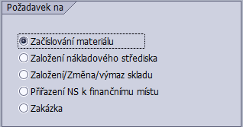

Pokud chceme založit hlášení podpory, klikneme na základní obrazovce systému SAP (SAP Easy Access) na logo SAP nebo z menu „Nápověda / Pořízení hlášení podpory“. Pak se zobrazí obrazovka „Založení hlášení“.
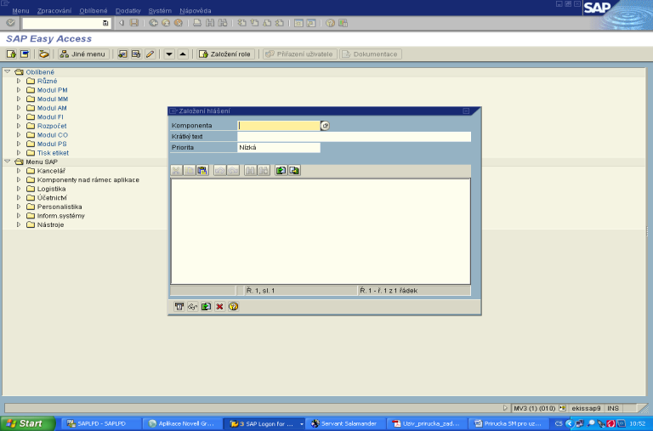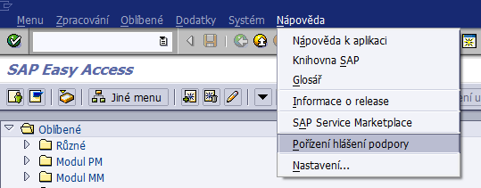
Klik na logo SAP

Na obrazovce „Založení hlášení“ vyplníme pole „Komponenta“ z match kódu (nebo ponecháme kursor v poli „Komponenta“ a klikneme na funkční klávesu F4), která obsahuje zkratku modulu (např. ZEKIS-BCS pro rozpočet). Nejdříve na obrazovce „Komponenty SAP“ najdeme v seznamu skupinu ZEKIS a klikneme na trojúhelník vlevo.
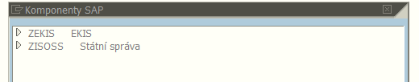

Na obrazovce „Komponenty SAP“ se rozbalí skupina komponent ZEKIS s názvy komponent po modulech a oblastech. Dvojklikem na příslušný řádek vybereme komponentu, která se přenese do pole „Komponenta“ na obrazovce „Založení hlášení“.
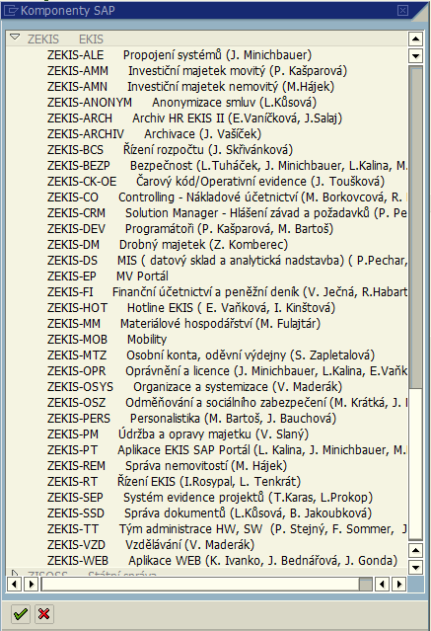

Jednodušeji lze také využít historii pole „Komponenta“, když dvojklikem na toto pole se zobrazí dříve zadané údaje a klikem na vybranou řádku je převezmeme. Pro vymazání nepotřebných údajů z historie pole označíme vybraný řádek a stiskneme klávesu „Delete“.

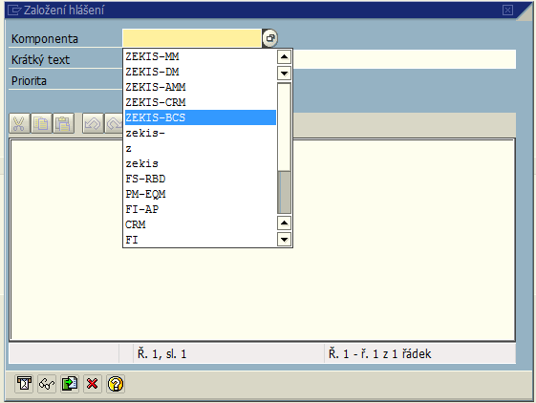

Dále na obrazovce „Založení hlášení“ vyplníme pole „Krátký text“, kde na prvních místech uvedeme zkratku modulu velkými písmeny s pomlčkou. Za pomlčku uvedeme stručný a výstižný název požadavku, maximálně 40 znaků. Vyvarujeme se uvádění příjmení manažerů nastavení. Ve spodním textovém poli stručně
a srozumitelně formulujeme obsah požadavku. V tomto poli je třeba uvádět všechny potřebné údaje, jako jsou: modul, kód transakce, účetní okruh, nákladová střediska, čísla dokladů, nomenklatury, sériová čísla, čísla účtů, druhy pohybů, datumy, názvy polí, apod. Na závěr uvedeme minimálně číslo účetního okruhu, svoje příjmení a číslo telefonu.

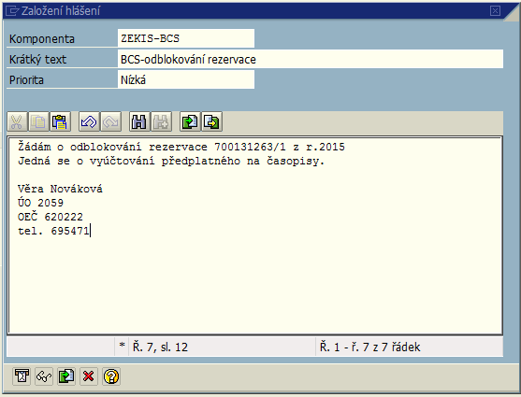

Pak vyplníme pole „Priorita“ dle match kódu volbou „Nízká“ nebo „Střední“.
Pokud by byl ohrožen důležitý termín stanovený právním předpisem, případně by byla omezena funkčnost systému, lze výjimečně se souhlasem manažera nastavení použít priority „Velmi vysoká“ (1) nebo „Vysoká“ (2).

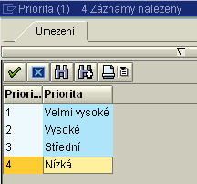

Příloha hlášení podpory nesmí obsahovat diakritiku (Oznacovani_majetku).
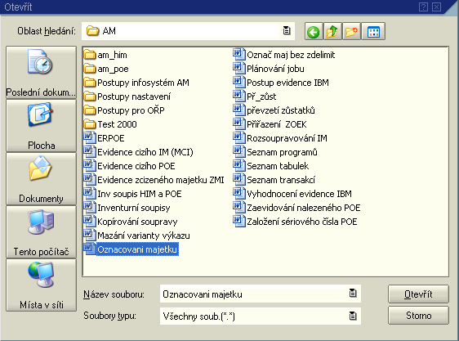

K založení hlášení je možno přiřadit přílohy formou vložení souboru pomocí tlačítka „vložení souboru … Shift+F4“. POZOR – název dokumentu nesmí obsahovat diakritiku!!! Po vložení přílohy se zobrazí v hlášení nová ikona přílohy umožňuje prohlédnout nebo korigovat přílohy).
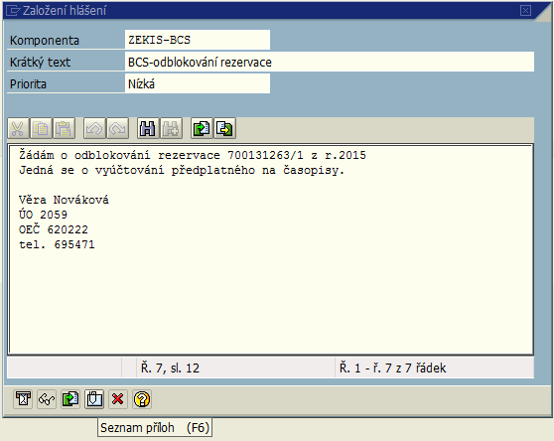

Nakonec hlášení odešleme klikem na tlačítko „Uložení/zaslání (Ctrl+S).
Systém vygeneruje z číselné řady číslo hlášení. Na obrazovce „Informace“ klikneme na „Enter“.

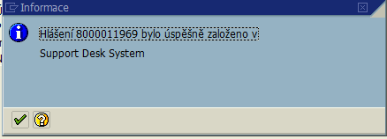

- Informace o dalším postupu řešení hlášení podpory.

Pokud bude hlášení založeno mimo stanovenou pracovní dobu OPRE, jeho řešení bude zahájeno následující pracovní den.
O zahájení řešení hlášení podpory obdrží uživatel automaticky zprávu v elektronické poště SAP. Na tuto zprávu neodpovídá.
Manažer nastavení dále provádí potřebné úkony v modulu Solution Manager až do konečného vyřešení hlášení podpory.

Podrobnější návod je uveden ve všeobecné schránce systému SAP v přílohách dokumentu „MV-Uživatelská příručka SM“.

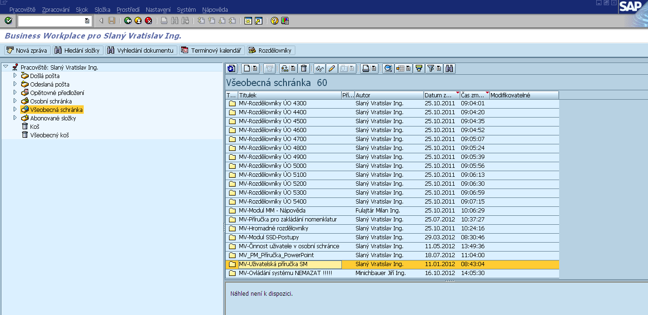

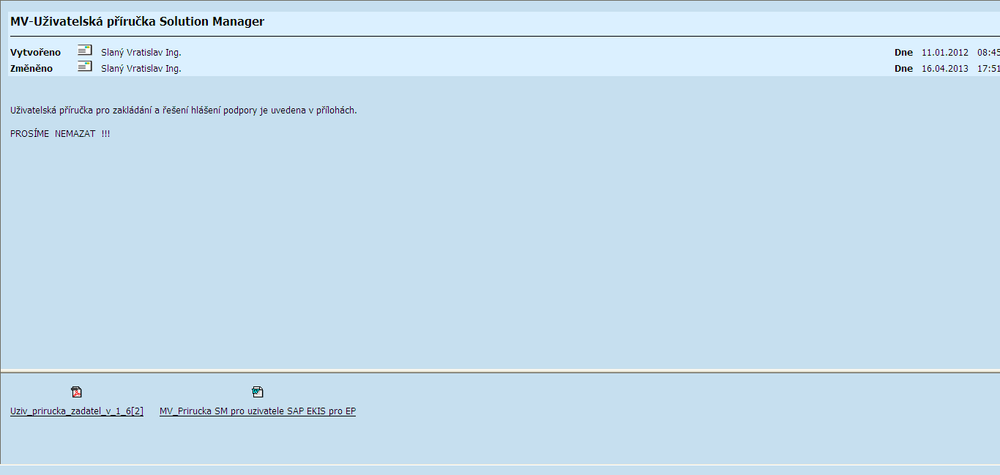

Po vyřešení a ukončení hlášení podpory obdrží žadatel (uživatel) opět automaticky poštou SAP zprávu o řešení hlášení. Tuto zprávu uživatel uzavírá v SM Fiori klikem na tlačítko „Potvrzení“.

Uživatel si může vyhledat průběžný i konečný stav řešení vlastních nebo jiných hlášení podpory pomocí transakce z_kostpo2.
Na obr. „Seznam uživatelských hlášení“ vyplníme pole „Uživatel“ svým osobním evidenčním číslem – případně číslem jiného uživatele nebo pro zobrazení všech hlášení neuvedeme žádný údaj, odklikneme políčko „Jen otevřená hlášení“, zaklikneme políčko „Dlouhé texty“, můžeme vybrat v poli „Komponenta SAP“ zkratku modulu nebo oblasti, v poli „Datum účtování“ lze vyplnit rozsah období, na konec spustíme klikem na hodiny .
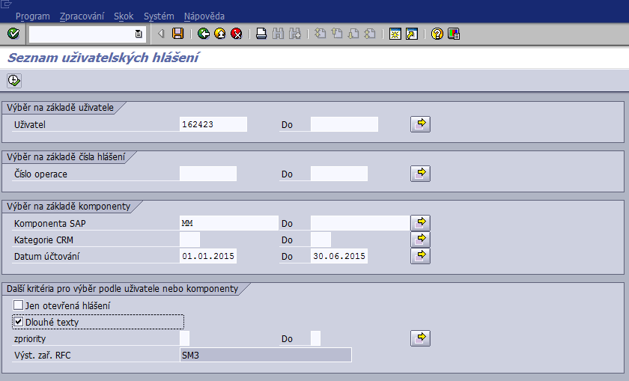
Zobrazí se výsledná sestava hlášení, ve které lze klikem na „dalekohled“ vyhledat údaje o řešených hlášeních.
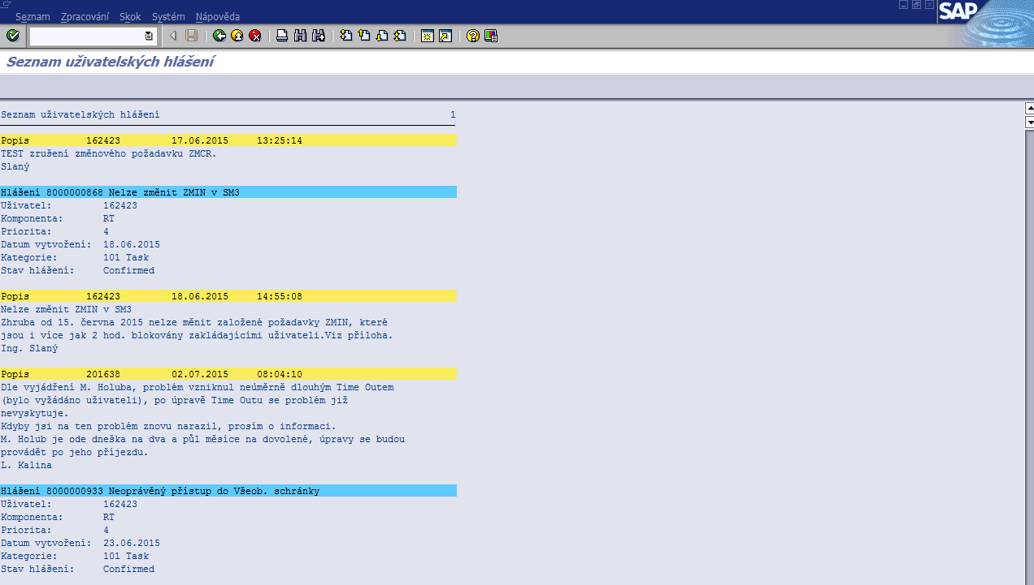

Na obr. „Hledání“ vyplníme pole „Hledání“ zvoleným textem a klikneme na .
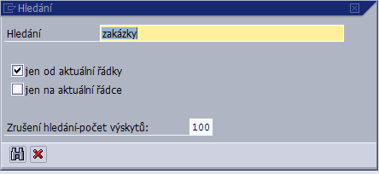

Na obr. „Seznam uživatelských hlášení“ se zobrazí výsledky hledání. Klikem na hledaný pojem (text) se dostaneme do celého textu požadavku.
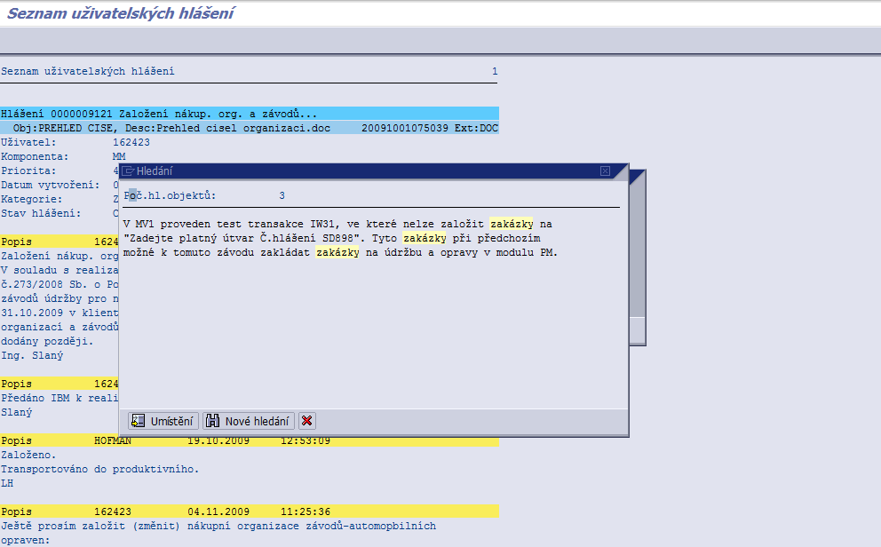

Na obr. „Seznam uživatelských hlášení“ je kurzorem označen vyhledaný pojem (text).

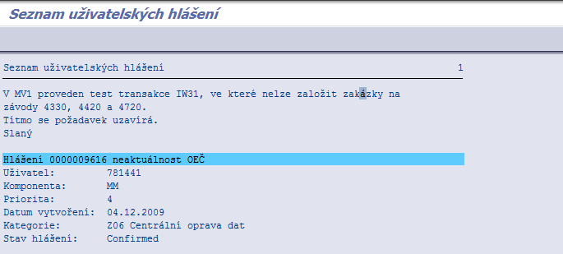

V případě nejasností a problémů se obracejte telefonicky nebo požadavkem
do Solution Manageru na zpracovatele.

Zpracoval: Ing. Vratislav Slaný, t. 974849304, mobil:734183812

